- 打开网站http://ecp.capitalwater.cn，点击登录按钮
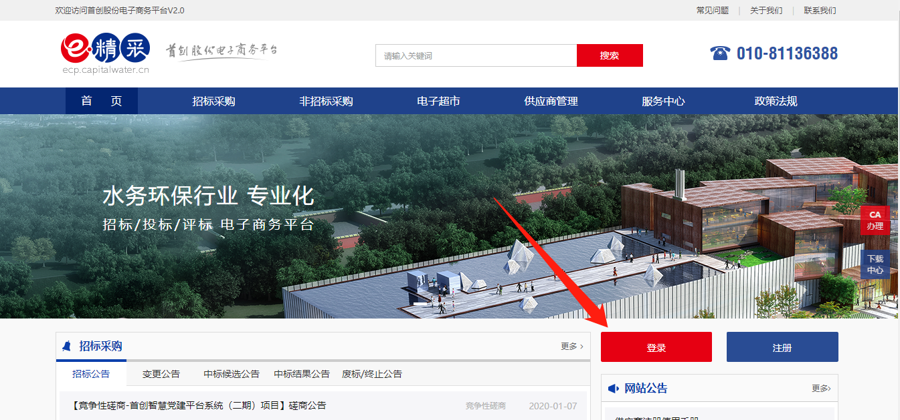
- 选择代理机构注册
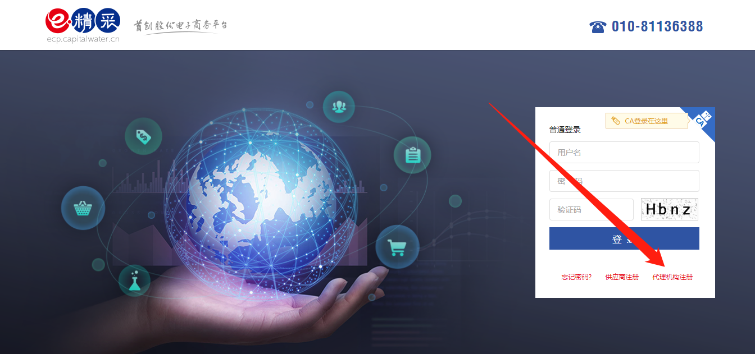
- 阅读注册须知，并同意
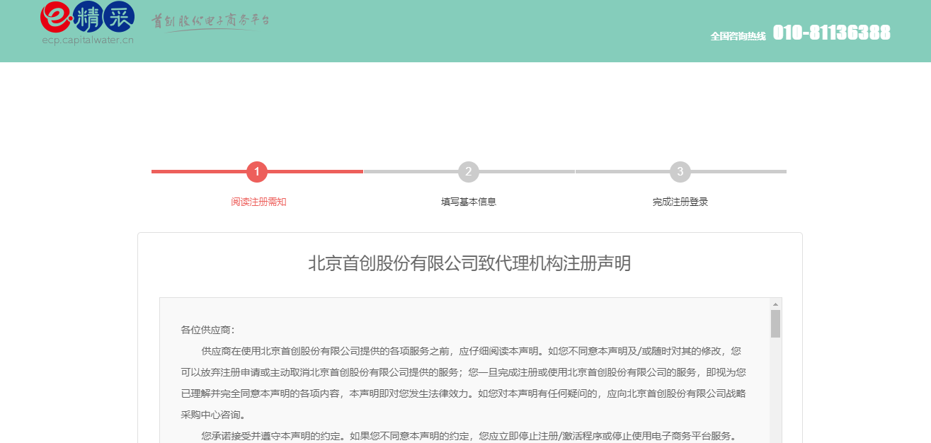
- 填写注册信息，提交
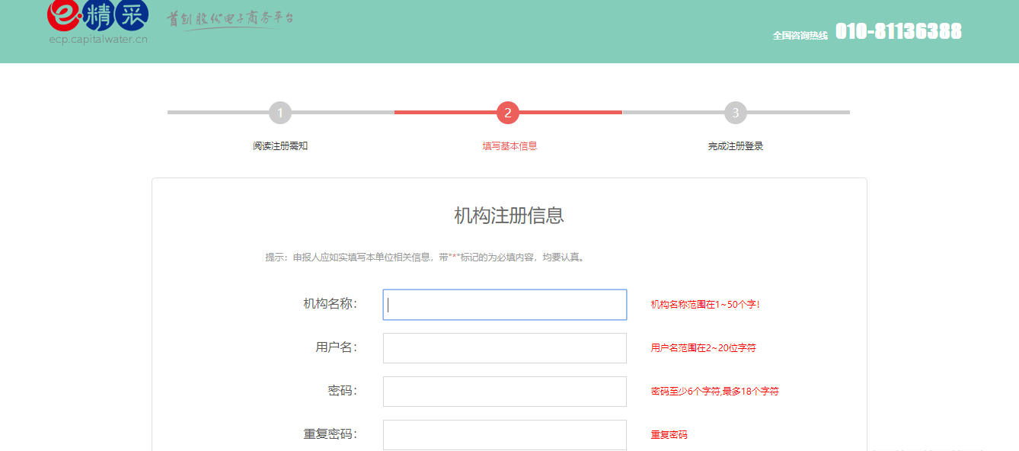

- 提示：“恭喜您，注册成功”等待5秒之后会自动登录至用户中心，或自行登录账户密码进入用户中心。
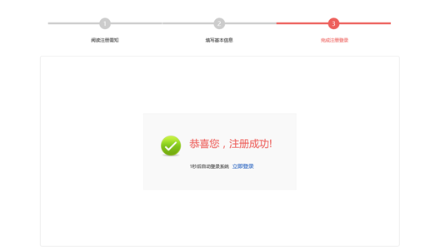

- 完善信息，提交等待审核，审核通过后系统管理员会关联所服务的采购单位，即可正常使用平台招标代理业务流程。
